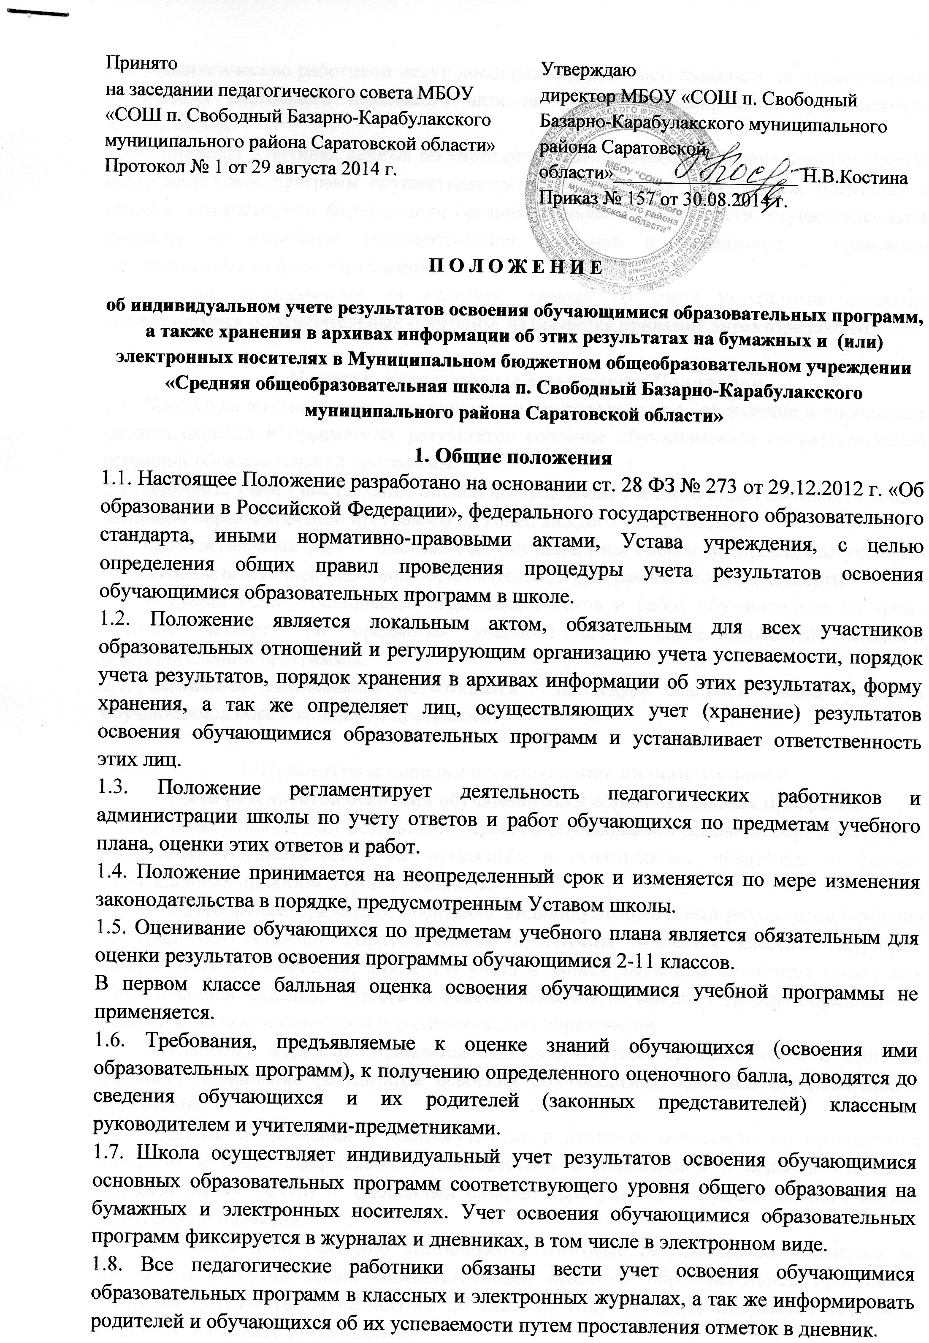
1.9. Педагогические работники несут дисциплинарную ответственность за невыполнение требований настоящего локального акта по учету и фиксированию успеваемости обучающихся.
1.10. Хранение в архивах данных об учете результатов освоения обучающимся основных образовательных программ осуществляется на бумажных и электронных носителях в порядке утвержденном федеральным органом исполнительной власти, осуществляющим функции по выработке государственной политики и нормативно - правовому регулированию в сфере образования.
1.11. Лицо, ответственное за хранение данных об учете результатов освоения обучающимися образовательных программ, назначается приказом директора школы.

2. Понятия, используемые в настоящем Положении
2.1. Процедура текущего, промежуточного и итогового учета - выявление и оценивание метапредметных и предметных результатов освоения обучающимися соответствующей основной образовательной программы.
2.2. итоговый учет - выставление оценок по предметам учебного плана соответствующей основной образовательной программы на конец каждого учебного года.
2.3. промежуточный учет - выставление обучающимся оценок по предметам учебного плана соответствующей основной образовательной программы на конец четверти.
2.4. текущий учет - оценивание отдельных ответов и работ обучающегося во время учебной четверти по предметам учебного плана соответствующей основной образовательной программы.
2.5. оценивание результатов обучающихся - процедура балльной оценки усвоения обучающимся образовательной программы.

3. Процедура и порядок осуществление индивидуального
учета результатов освоения обучающимися образовательных программ
3.1. Индивидуальный учет результатов освоения обучающимся основной образовательной программы осуществляется на бумажных и электронных носителях в формах утвержденных приказом директора школы.
3.2. К обязательным бумажным носителям индивидуального учета результатов освоения обучающимся основной образовательной программы относятся классные журналы, личные дела обучающихся, книги для учёта и записи выданных аттестатов (книга для учёта и записи выданных аттестатов ведётся отдельно по каждому уровню образования), аттестаты об основном общем и средним общим образовании.
3.3. В классных журналах отражается балльное текущее, промежуточное и итоговое (годовое) оценивание результатов освоения обучающимся основной образовательной программы.
3.4. Внесение исправлений в промежуточные и итоговые результаты по предметам в классном журнале оформляется в соответствии с Положением о ведении классного журнала МБОУ «СОШ п. Свободный Базарно-Карабулакского муниципального района Саратовской области».
3.5. В личном деле ежегодно выставляются итоговые результаты обучающегося по предметам учебного плана соответствующей основной образовательной программы. Итоговые результаты обучающегося по каждому году обучения заверяются печатью и подписью классного руководителя.
3.6. Личное дело при переводе обучающегося в другое образовательное учреждение отдается его родителю (законному представителю) согласно заявлению на имя директора школы.
3.7. Результаты итогового оценивания обучающегося по предметам учебного плана по окончанию основной образовательной программы основного и среднего общего образования в 9 и 11 классах заносятся в книгу выдачи аттестатов за курс основного общего и среднего общего образования и выставляются в аттестат о соответствующем образовании.
3.8. К необязательным бумажным и электронным носителям индивидуального учета результатов освоения обучающимся основной образовательной программы относятся личные и электронные дневники обучающихся, тетради для контрольных работ, а также другие бумажные и электронные персонифицированные носители.
3.9. Наличие (использование) необязательных бумажных и электронных носителей индивидуального учета результатов освоения обучающимся основной образовательной программы может определяться решением администрации школы, педагогом, решением педагогического совета, заместителя директора школы, родительским собранием.

4. Хранение в архивах информации о результатах освоения обучающимися образовательных программ на бумажных и (или) электронных носителях
4.1. В архивах хранится информация о результатах освоения обучающимися образовательных программ на обязательных бумажных носителях.
4.2. Информация о результатах освоения обучающимися образовательных программ хранится на обязательных бумажных носителях в течение:
• □ классные журналы - 5 лет;
• □сводные ведомости классных журналов - 25 лет;
• □ книги для учёта и записи выданных аттестатов - 50 лет.

Согласовано  Совет родителей (общешкольный родительский комитет)  Протокол № 1 от 28.08.2014 г. | Согласовано  Совет обучающихся ШР «РИТМ»  Протокол № 1 от 28.08.2014 г.

